**CP1PBOPAGI_200602034_AgungGumilang**

1. Jelaskan hubungan antara konsep inheritance dan polimorfis dalam Pemrograman

Berorientasi Objek (PBO).

1. Jelaskan konsep generalisasi dan spesifikasi pada PBO.
2. Buatlah contoh dari penerapan inheritance dan polimorfis serta aturan kelas lanjutan

dalam membangun konsep generalisasi dan spesifikasi pada studi kasus program

a. NIM Genap : Klasifikasi Hewan (Hewan Berdasarkan Tempat Hidupnya Hewan Darat,

Laut dan Udara)

b. NIM Gasal : Klasifikasi Transportasi Umum (Transportasi Berdasarkan

Jenis Angkutan Darat, Laut dan Udara)

Jawaban :

1. Inheritance atau pewarisan dalam pemrograman berorientasi objek  adalah suatu teknik dimana suatu class dapat mewarisi  attribut maupun method-method yang dimilikinya pada class lain (disebut subclass).

Pewarisan adalah sifat dalam pemrograman berorientasi objek yang memungkinkan programmer untuk membuat kelas baru yang lebih spesifik ataupun di perluas dari kelas yang telah ada tanpa harus membuat ulang attribut maupun method yang sudah dideklarasikan pada class sebelumnya. (kecuali menggunakan modifier private).

Untuk menggunakan Inheritance / pewarisan, menggunakan kata kunci yaitu “extend”.

* Polimorfismeberarti kelas-kelas yang berbeda tetapi berasal dari satu orang tua dapat

mempunyai metode yang sama tetapi cara pelaksanaannya berbeda-beda. Atau dengan kata lain, suatu fungsi akan memiliki perilaku berbeda jika dilewatkan ke kelas yang berbeda-beda.

* Polymorphism adalah suatu aksi yang memungkinkan pemrogram menyampaikan pesan tertentu keluar dari hirarki obyeknya, dimana obyek yang berbeda memberikan tanggapan/respon terhadap pesan yang sama sesuai dengan sifat masing-masing obyek.

Atau Polymorphic dapat berarti banyak bentuk, maksudnya yaitu kita dapat menimpa (override), suatu method, yang berasal dari parent class (super class) dimana object tersebut diturunkan, sehingga memiliki kelakuan yang berbeda.

Hubungannya**:**

Seperti yang terlihat di penjelasan, jadi Polymorphism bisa terjadi, jika class-class nya saling berhubungan atau ada parent class dan subclass yang di mana ini memerlukan pewarian atau inheritance

Inheritance (pewarisan) = mewariskan sifat-sifat & atribut dari parent class ke subclass

Polymorphsm/banyak bentuk = menimpa sifat-sifat dari parent.

1. Spesialisasi adalahProses mendesain subgrup di dalam suatu entity . Suatu himpunan entitas bisa memiliki suatu subgrup yang berbeda diantara entitas-entitas lain dalam himpunan tersebut. Misalnya suatu sub himpunan entitasdalam suatu himpunan entity bisa memiliki atribut yang berbeda dari entity-entiti lain. Model E-R memiliki fasilitas untuk perbedaan ini.

Generalisasi adalah proses  pendefinisian  subclass-subclass yang  disatukan  menjadi entitas  superclass  tunggal  berdasarkan karakteristik umum. Disamping proses desain ***top-down***(dari inisial entitas ke level lebih rendah (subgrup)), desain juga dapat dilakukan dengan proses ***bottom-up***, yaitu banyak entitas disintesiskan menjadi entity yang lebih tinggi berdasarkan kesamaan ***feature***-nya.

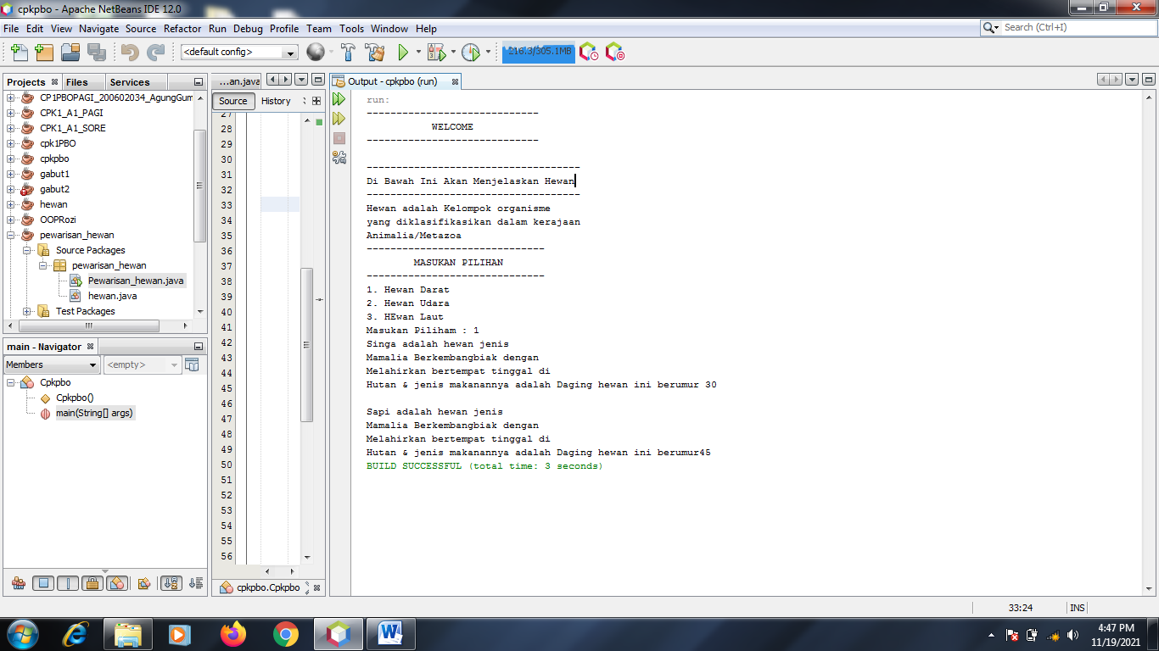

1. OUTPUT

Parent Class

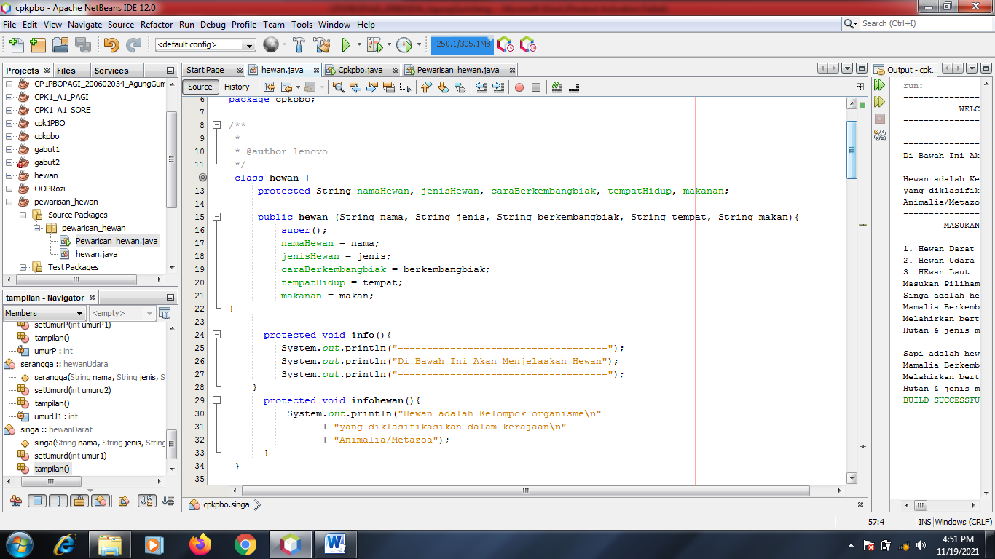

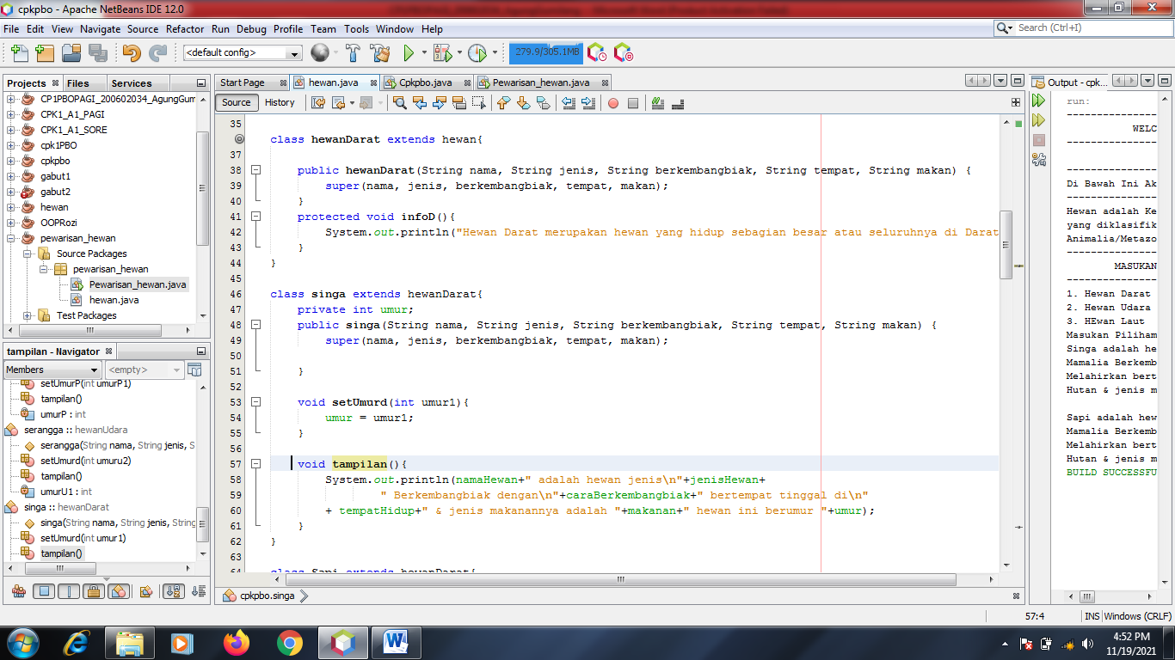

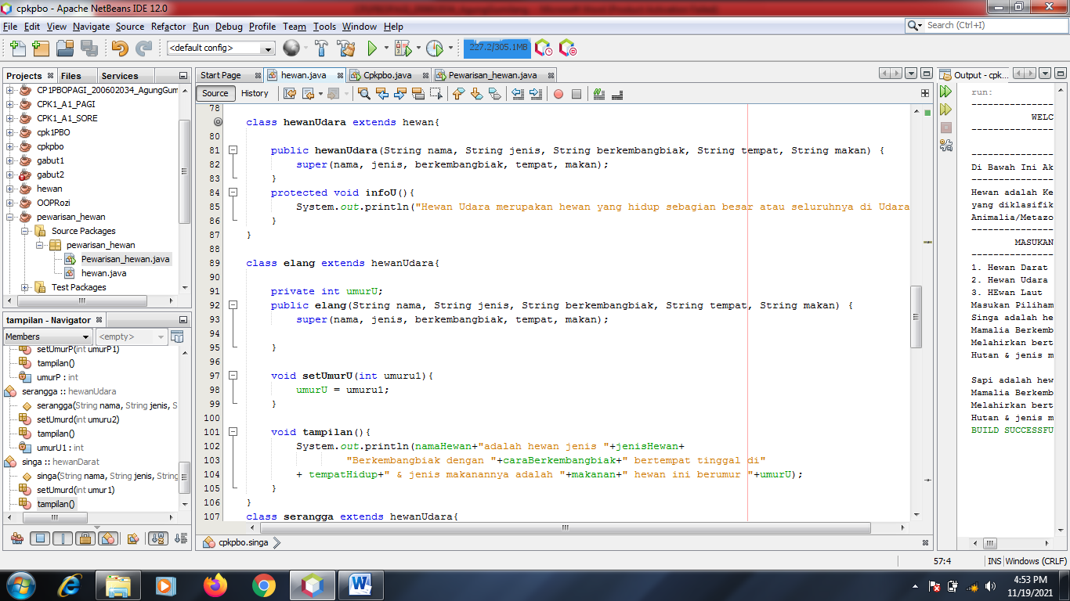

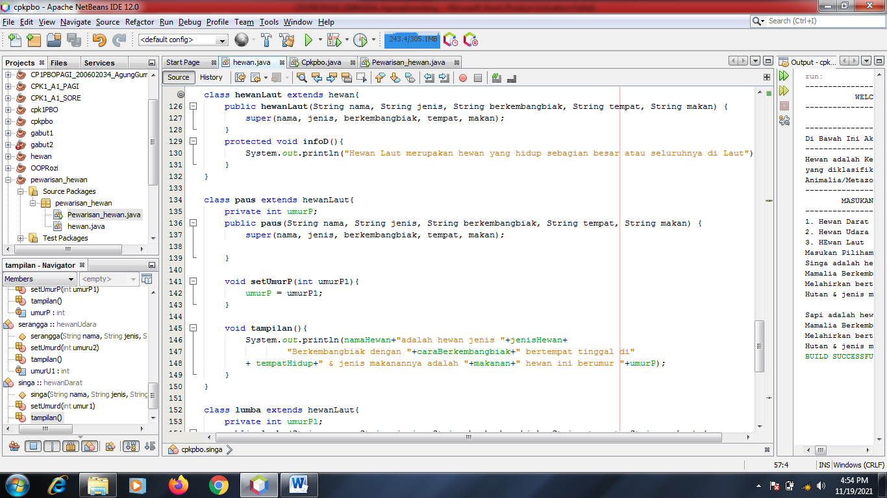

Subclass

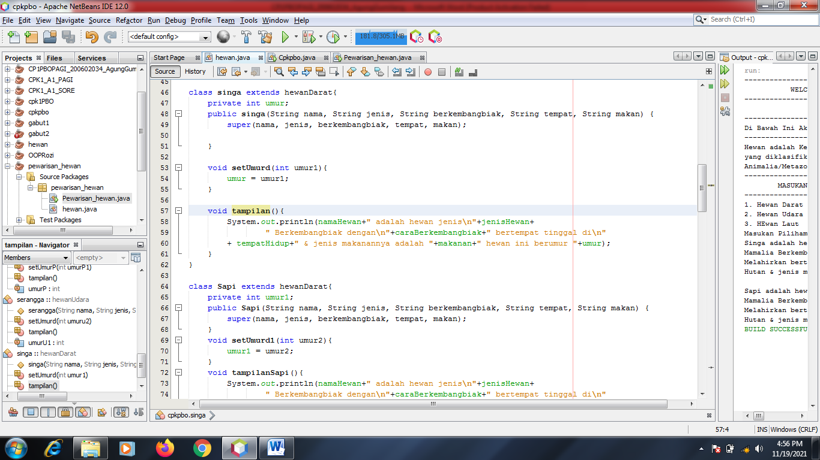

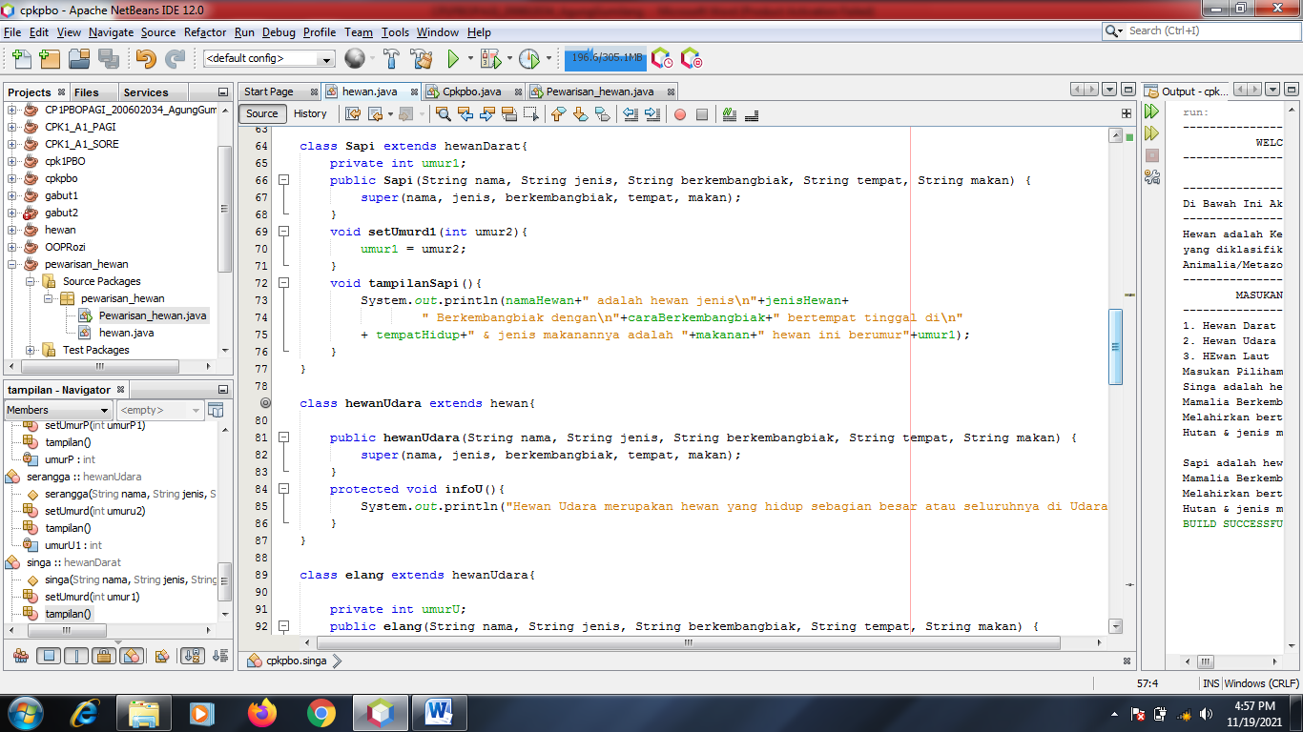

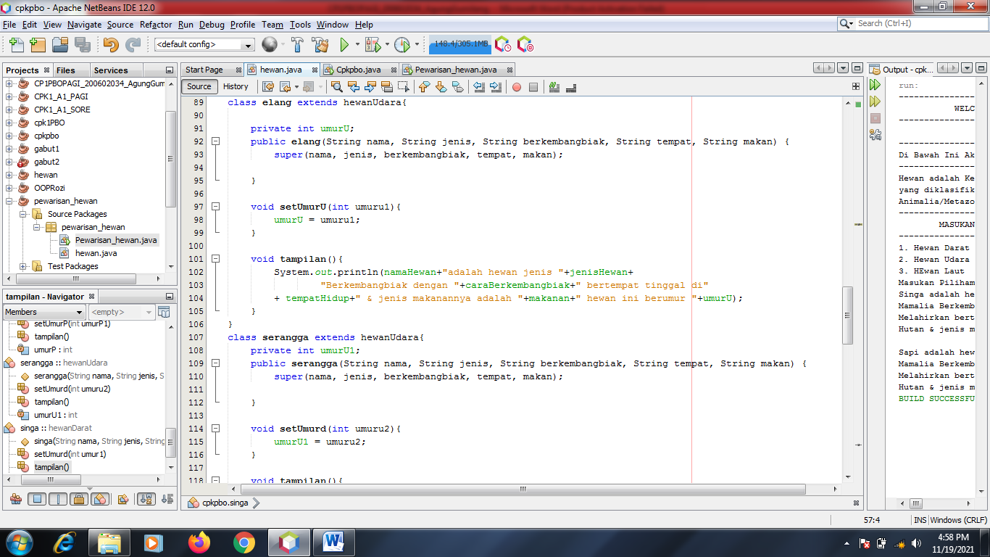

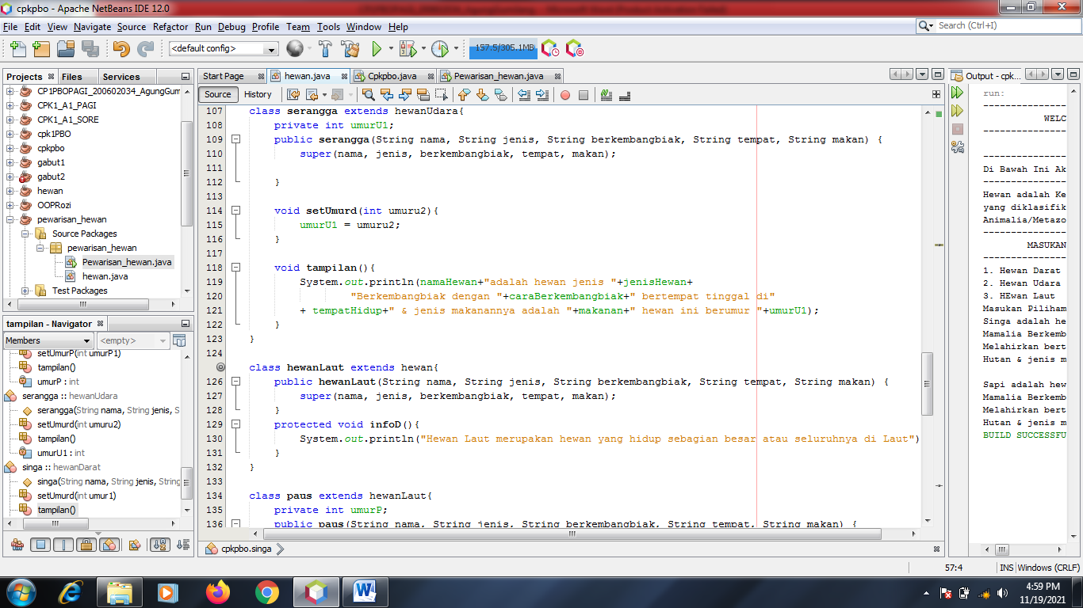

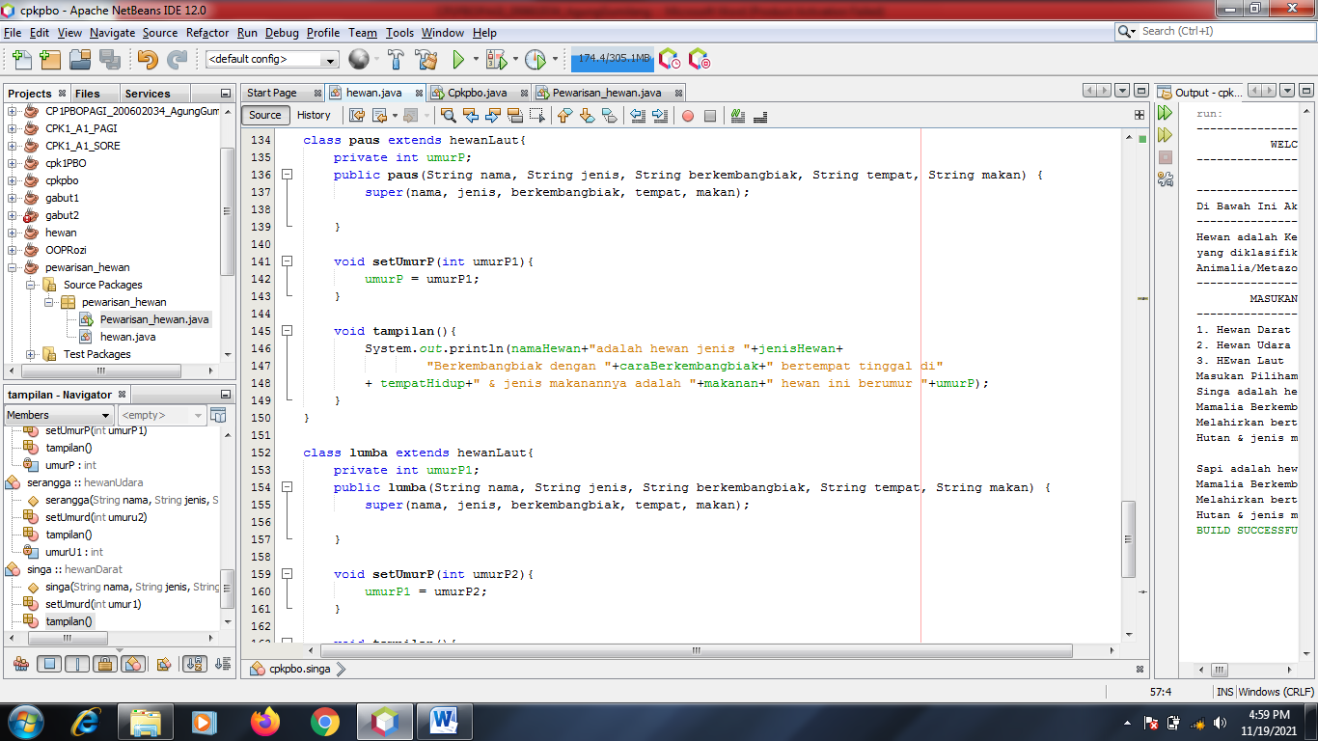

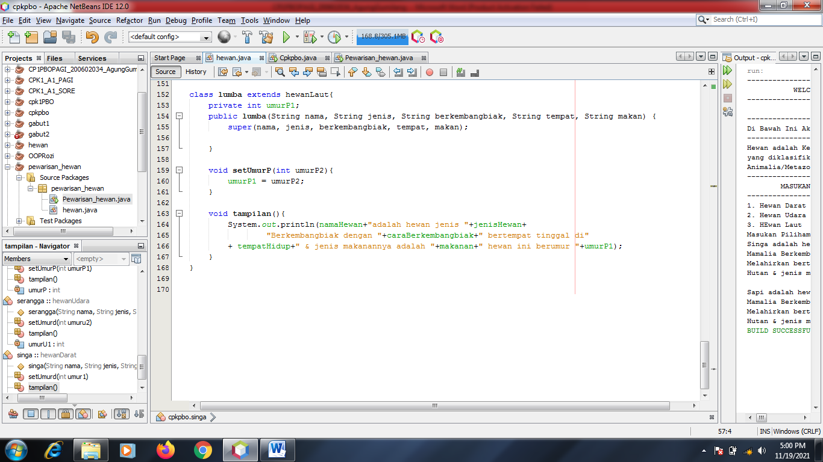

Main Class

